如何指導學生進行主題研究-1 陳守仁老師
1030226
一、題目的選擇
（一）怎樣才是好的題材呢？
1.日常生活中的偶發
2.周圍環境的異樣
3.課本的缺點與改進
4.報紙、雜誌的疑難
5.上課中的有趣事物
6.有趣的玩意
7.別人研究的缺失與再改進
8.其他

（二）題目的名稱
要有動感、要有新鮮感、要有快樂感、兒語化、簡單化、易懂、驚奇。
物理 | 應用科學
甩不掉的塑膠袋--神奇的吸力  轉出問題來  會來回轉動的「竹蜻蜓」  瓶子裡哪來的小水滴  杯子外面哪來的小水滴  挑戰爺爺的戰鬥陀螺  阿里山的火車怎麼出軌了  筷子是怎麼折斷的？  冰是怎麼融化的？ | 小石子立大功--火車鐵軌的枕木愈搖愈穩固  躲在柱子旁，哥哥逃過一劫  挑戰爺爺的二胡  讓我浮起的保特瓶救生衣  報紙能保鮮嗎  揭穿衛生紙的密秘  採龍眼採出生活的工具  三輪車跑得快--輪子鋼絲交叉真奇怪！  阿嬤挽面挽出道理來
化學 | 生物
保護紅寶石的白色惡魔  衛生紙的何去何從  被染黑了請還我清白  小便池上洗不掉的「綠鏽」！  揭穿電火石的火光  媽媽的豆漿煮不成了  蛋白質凝結的秘密 | 「香菜」好香，蟲蟲怎麼不來？  走出問題來、愛搬家的寄居蟹  水族箱裡的吳郭魚、大家來種玉蜀黍  從昆蟲記走進麗蠅的世界  養魚釣魚樂趣多、粒粒皆辛苦--無米也樂  番石榴葉背上哪來的棉絮  錐實螺沒有腳怎麼會運動？  揭開玉蜀黍鬚鬚的奧秘
地球科學
走出戶外地層就在我們四周
探討化石的故鄉──牛稠埔ＶＳ水流東
挖！挖！挖！挖出台南的過去現在和未來
看!我們怎樣觀測地球的運動
岩石中的小顆粒
石頭這麼硬，怎麼會有裂痕？
操場上哪來的白色粉末
海安路上的一條水泥船
珊瑚礁底下哪來的結晶
小土堆的坑坑洞洞
戴帽子的泥柱
黃金海岸哪來的黃金？
一把泥沙的奧秘

（三）題目的板書
顯明、鮮明、大字、楷書、完整性
（四）怎樣去找題目
1.以學生為中心，多注意日常生活上的變化
2.教師可以提供題目
3.家長也可以提出問題
4.當然以兒童為中心最恰當

二、研究動機
兒童真實的描述→簡單、生動、好奇、老師的指導
兒童的舊經驗→對本研究有相關性者

三、怎樣提出研究問題
1.分組討論有關研究題目中的任何事情
2.學生可以寫在紙上，共同討論
3.大家修正，再歸納
4.暫定研究問題
5.研究問題的特徵：
˙要有相關性 ˙要有層次 ˙由簡→繁，由易→難 ˙漸次趨向目標
四、資料蒐集
1.學校圖書館：圖鑑、雜誌、專門書籍、各科圖書、教學指引、課本…
2.各書局：找合適的書（不一定買，看看即可）
3.上網查詢相關網站、資訊
4.訪問專門研究的機構
˙大學：教授、專家 ˙各研究機關：專家 ˙具有專門研究的人
˙學校老師

五、準備材料
易取、易製作、易操作、易懂、有趣味、創新、準確性

六、研究過程
怎樣處理解決提出的研究問題
1.設計實驗
2.設計實驗器材
3.實驗方法
4.觀察（五官的觀察、儀器的觀察）
5.記錄（表、圖、文、照片）
6.統計（數據量化）
7.傳達
8.討論
9.改進（困難）
10.疑問→提出下一個問題

七、結論
結論要簡潔有力，可靠性，具有說服力、創造力…等，對於老師指導部
分要交代清楚，並附上參考資料。

老師怎樣指導兒童主題研究實務篇
˙研究的題目可以讓兒童從課本中找出有興趣的、好玩的或是有疑問的主題來研究，也可以老師設計一個情境，讓兒童從情境中發現問題。題目的擬定是暫定的，當整個研究做完時，再回頭看看題目是否和內容吻合，如果不太恰當時，題目可以做修改，以免文不對題。
˙實驗裝置要讓兒童設計，畫出設計圖來，器材的準備儘量讓兒童處理，老師不要太雞婆，全部都準備好，這樣會剝奪孩子的創造力，真的有困難時，老師再加以協助。實驗記錄、實驗裝置…等，要讓孩子自己整理收拾。
˙老師遇到孩子提出的研究主題是不熟悉的，該如何指導呢?
先找資料→上網搜尋或尋找相關書籍、查歷屆科展有相關的作品
從新舊教材中找出相關的主題、概念發展、單元活動…
依據孩子過去的學習經驗來建構研究的設計
˙如果主題是屬於化學的，蒐集記錄歷屆科展化學科中得獎前三名的評語，列出優缺點來當指導的依據，比對研究的主題有哪些是符合評語中的優點，涵蓋越多優點得獎機率越高，缺點部分則要儘量避免。例如實驗數據科學化、設計有創意…
˙孩子在寫報告時，可能只寫了1、2點，不是很完整，老師可以鼓勵孩子多想想「如果有一個第3點會更好，你們再想想…，一起討論，老師相信你們一定會想出來的!」
˙實驗過程中用到的實驗器材，老師要指導正確的操作方法，例如滴管的操作、天平的操作，當孩子在使用器材或化學藥品時，老師要在旁指導並注意孩子的安全，還要負責將實驗過程拍照記錄下來。
˙每次做實驗時，要讓孩子記錄下來，記錄表著重在實驗過程的真實性，而不是在美觀，孩子的實驗可能失敗好幾次，失敗的設計、記錄表都要保存下來，因為有失敗的改進才會有成功，這些都是孩子過程中的真實記錄，對評審教授而言是會加分的。
˙實驗不要只做一次，就決定結果，最好多做幾次，3次的數據不容易平均，可以的話，5次、10次是比較容易求平均值的。數據的整理表達取到小數第一位即可，例如:3.89秒→3.9秒。
˙讓孩子練習將實驗的數據畫成長條圖，培養孩子專心、耐心和思考的能力。圖表的呈現依據實驗設計需求將數據轉化成長條圖或折線圖。
˙引導孩子討論時，先請一位同學發表想法，請其他同學提出哪裡很好、哪裡不滿意、哪裡可以改進。寫成報告後，每一句每一句都唸唸看，讀起來會不會通順，讓孩子自己修正，老師指導越多，孩子自主學習的機會就越少。
如何指導學生進行主題研究-2

一、探索主題與研究問題
˙創新性：主題重複性較低、舊主題新問題
˙完整性：課程的延伸
˙研究問題與主題互相呼應
˙研究動機與探索主題的關聯
˙主題與學生的能力相配合
探索的主題是否符合兒童的學習層，有沒有危險性，如果沒有危險性的活動，可以讓兒童盡量的去發揮，兒童自己動手做，才容易發現問題，不要以大人的角度、化學的理論來看兒童的研究，應多給予鼓勵。探索的主題可以從民俗的方向去尋找，重複性較低，比較新奇，吸引人，例如「糖畫」。
有些是很普遍的主題，例如「水果電池」，這時可以蒐集資料，把別人做過的列出來，然後我們要做的和別人不同的在哪裡？有沒有新的發現，值得討論的。「葉脈書籤」也是一個很普遍的主題，但是如果能針對各種不同的葉子做研究，也可以達到主題研究的完整性。當研究主題重複性高時，應特別注意其創新性，並強調與前人研究的不同。蒐集資料，把別人做過的列出來，再加以比較。
研究目的不要太冗長，應採用條列式，可將研究目的整理成研究問題，問題和目的是相結合的。依據研究問題設計實驗，尋找答案，重點在探討原因、推理、預測與驗證。
二、研究過程與方法
˙儘可能量化表示
˙依研究問題選擇合適的方法
˙數據（結果）－發現－討論
˙研究結果應有數據支持
˙研究步驟應交代清楚

研究的過程、結果盡量要量化，例如：用不同的葉子來做葉脈書籤，哪一種葉子最適合做葉脈書籤呢？可將葉子前後重量、或刷下來的葉肉重量，做一個量化的測量，就能清楚的比較哪一種葉子效果比較好。並且將這些葉子做一個整理分類，歸納出答案。青菜常青的方法，可將顏色的比對做成標準色相圖，將結果數據量化。怎樣將木瓜牛奶的凝固量化呢？利用斜坡，測量木瓜牛奶的流速。
對於研究過程中孩子使用的方法、步驟，要說清楚，交代清楚，才不會影響到結果的判斷錯誤。有時可以用畫圖方式來描述或呈現，不管孩子選擇的樣品是正確的或是不正確的，只要是安全的，多鼓勵孩子試試看。創造、發明會在亂想中產生。
老師在指導過程中，要留意孩子選用的藥品有沒有危險性，是否可以較沒有危險性的藥品來取代。試著讓孩子把數據和發現分開，將方法、樣品、結果列表說明，簡單明白，讓別人一看就很清楚。
當孩子的設計沒有考慮到其他變因時，老師可以和孩子討論，也許我們改一下，這樣做會更好。例如：溫度、溼度會影響毛細現象水上升的高度，改進方法可以把實驗的裝置放進一個箱子裡，這樣可以減少相關變因的影響。
一般毛細現象，都會做不同的材質再垂直方向時水上升的高度，但可以換個方向，用水平方式來試試看，結果會怎樣呢？

三、結論
˙重要結論（題目的答案）在前
˙沒有實驗結果支持的結論不要列入
˙不要直接引用文獻資料當作結論
結論要簡明扼要，以條列式的方式來書寫，把最重要的寫在第一條，有時孩子會把討論寫在結論，兩者會分不清楚，結論就是針對研究問題的答案，要切合主題，有時在研究過程中會有一些意外的發現，但和主題並不太相關時，可以放在討論，文獻的資料適合放在討論，不適合放在結論。

評審標準
1.創造力
2.科學精神與態度
3.思考程序
4.完整性（參考資料、研究紀錄）
5.表達方式及生動程序（操作技術）
6.學術性或實用價值
7.是否親手製作、兒童的角色為何？
科學展覽評審作品給分標準（每一項各佔10分）
1.題材是否切合學生的程度？
6.資料是否易於了解？
7.內容是否富有創造性？
8.展出作品是否美觀？
9.是否有促使提倡科學的功能？
10.是否能引起研究科學的興趣？
2.方法是否有科學的根據？
3.標題是否顯目？
4.編排是否有系統有組織？
5.圖表照片是否簡明？
科學展覽作品製作流程圖
找題及收集資料
忠實地進行各項科學實驗探討與詳細記錄

確立題目
擬定研習實驗計畫（審查）
科學研習報告的整理，
撰寫書面資料，製作壁報

收集相關資料
科展作品誕生
如何指導學生進行主題研究-3
一.地球科學研究的內容
（一）地球物質的研究
地球物質的相互關係可圖示如下：
各類元素----→礦物----→岩石----------→地層
外加材料
地層為地殼的材料，地層的時空關係顯示出其厚度，層殼與分佈以代表時間，次數與地理範圍。
各類岩石組成地層，計有沈積岩、火成岩與變質岩，各以不同的時空關係相互組合成地層，但尚須包含外加材料。我們最直接可想到的是生物遺骸、遺跡與地殼運動的痕跡，生物的部分叫化石，地殼運動的部分叫地質構造。
組成各類岩石的材料為礦物，礦物為元素或化合物，具有一定的成分元素，一定的結晶構造，也因此有固定的比重、硬度、光性等物理性質。礦物的種類眾多，大致可以分為元素礦物如金礦、硫磺、石墨；氧化礦物如石英(Si0₂)等，磷酸鹽礦物，硫酸鹽礦物，碳酸鹽礦物如方解石、石膏、磷灰石。矽酸鹽礦物也叫造岩礦物，依矽酸根的構造，可再分為網狀、鍊狀、片狀和塊狀矽酸岩礦物，這些礦物的形成應在一定的溫度與壓力，另一觀念即-在某一溫度與壓力條件下可形成一些礦物，稱為礦物群。除與溫度壓力有關外，亦與提供成分物質的條件有關，地質家常可用礦物群資料以解開地球的溫度與壓力之謎。
礦物由元素組成，具有固定的元素成分。地球表面的元素甚多，在某些溫度壓力條件下，元素依其化學性相互結合成礦物，進一步組成地球的物質。
地球科學研究的一個方向即探討這些地球物質的組成，形成條件之分析。
（二）地殼運動的研究
地球為一不安定的地球，地球的外殼叫地殼，地殼各位置的時空關係也時常會變化，也時時會動盪的。此條件有時因自身內部的力量引發，有時也會因外來的原因引發。例如地球有時會發生火山爆發，火山附近的地殼受到影響發生破裂與震動，規模大者，岩漿流竄，影響範圍大。

台灣地處菲律賓海板塊與歐亞大陸板塊交會區，海洋板塊向大陸板塊的推進擠壓，造成陸塊的緊縮褶皺變形，以致斷裂成斷層，並經常引發地震，而且經常發生是為地殼活動頻繁且激烈的地區。受此應力(Stress)作用產生的地殼變形應變(Strain)除褶皺斷層之外，尚有岩體破裂之解理現象，理論上由岩層中計測最大應變方向，確定之後可以進一步推測產生此應變所需的應力。
C
B
A

銳角>60度
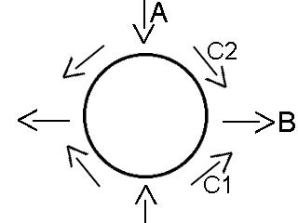
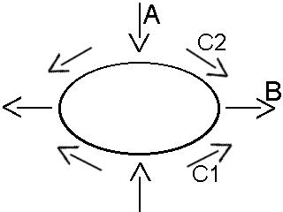

上圖A表示均勻岩體(早期的實驗用均勻的索冷霍芬石灰岩做材料)受壓應力後，產生兩組節理，相互呈小於60度的銳角，兩組節理即為共軛組的兩組應變。圖B的圓變成圖C的橢圓，可顯示如箭頭所示的壓應力與張應力，或另兩組剪應力作用均能令圓呈橢圓，依此可考慮應力的方向。各地岩體破碎方向未必一致，乃因板塊擠壓後，應力方向的折射而令各位置不同，形成不同方向的應力，因此可由此予以追蹤，此乃由岩體變形追蹤地殼運動的應力的理論。走向野外看到的，觀察到的地層絕不是完整無缺的水平地層，必有傾斜、彎曲、斷裂，藉此可探討作用力的條件。
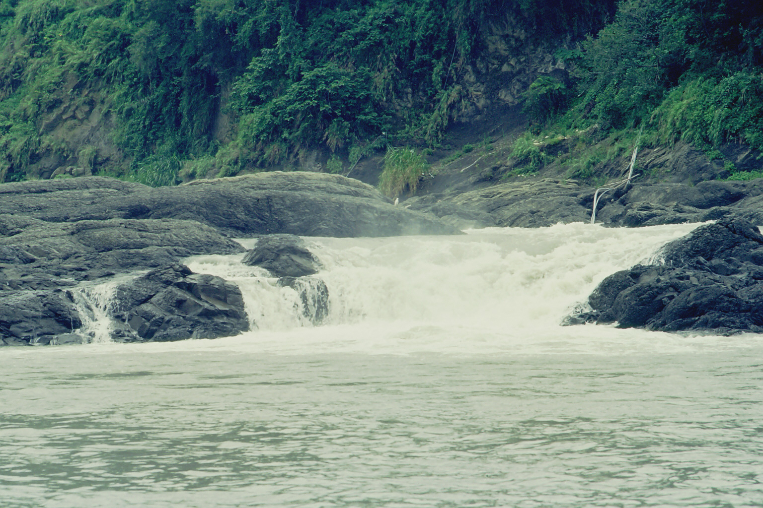
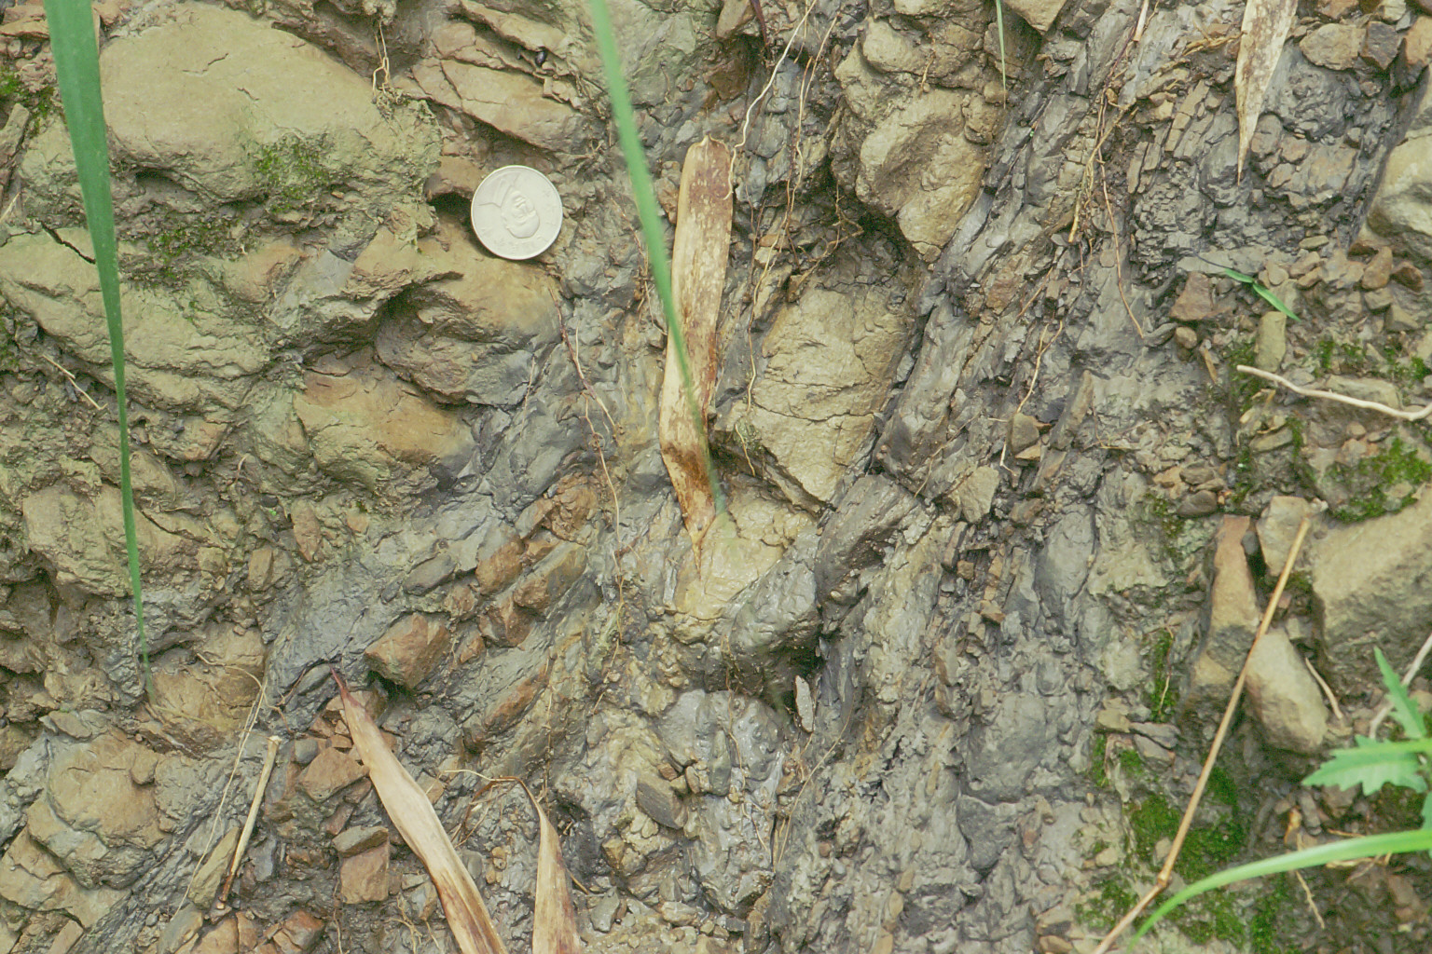

因地震造成的水位落差，形成小瀑布。
地震時土塊快速高溫摩擦，而形成斷層泥。

（三）地表變化
地球表面顯示高低起伏的不平坦現象，是為地形；地表的高低起伏有二個最可能的因素形成，其一為地殼運動的褶皺斷層所引起，另一為地形作用的風化侵蝕、搬運、堆積，此地形作用與水量及流水流速有關。流水的位能為mgΔh，Δh為地表的高低差，m為水量，g為重力加速度；動能為(1/2)mv²，v為流水速度，m為水量，因此地表的高低起伏受流水的影響幾乎為直接的。流水又受到降水水量的影響，因此可以直接認為地形的發育直接受氣候條件的影響。研究新生代地表地形離不開第四紀的古氣候條件，乃地形學上甚為重要的原則。
顯示地形面的基本資料為地表的地勢高低，地表的斜坡傾斜角，地表的高低起伏量與河川的長度、密度，一般可以直接看到的特殊地形面為山頭、陡崖、稜線、河階台地、曲流、河流系統、縱谷、橫谷等，依不同的地形面可以追蹤不同的地形作用或地殼運動。
二、量化與敘述
地球科學研究的結果之顯示方式，可以採敘述式，也可以量化。
（一）敘述式：
地球的物質可以描寫成很多，很厚，很硬，很軟，淡灰色，無色，很長，很短，彎曲狀，直線形，曲線狀，何種礦物，何種岩石，受很大的應力等等，均為敘述性。
對地殼運動或地殼變化亦可敘述性的描述，如強大的應力，激烈的地殼運動，很嚴重的破碎，褶皺曲度大，緊密褶皺，地形起伏大，地勢雄偉，陡崖峭壁，下切曲流，大規模的河階台地，激烈的侵蝕，淤積嚴重等描述，敘述方式未能以較具體的數據量化，有其特殊的條件，也有其意義，但未必就無法表達地質現象。
（二）量化：
數據會說話，具體的量化似乎較為客觀。對厚度可用5~10公分厚，10~20公尺厚，但8.5公尺也許不具意義；對軟硬可以用硬度計表示，長短可以用公分、公尺、公里；成分礦物可以測量其含量百分比；受到的應力也可以直接用數據；地殼運動可以用每天幾次，10年一次，100年一次，一個月9次等表示方式，強烈程度可用能量或規模，如芮氏5級等；地形高低起伏可以海拔1000公尺，海拔600公尺，海拔100公尺以下來表示。
關於上述數據計測出的變化狀況可以用統計的方法求其平均值，標準偏差，更可以統計圖示顯示其變化，一目了然。但也並非所有現象均可以計測量化，而且也需有嚴密的定義始有其意義。
三、案例介紹
（一）方向性
將方向以一圈分東、東南、南、西南、西、西北、北、東北或更細，每個區分為幾度~幾度予以分割，各計測值標入後統計製成玫瑰圖，可觀測主方向或次方向，再探討其原因。
（二）破碎度(或完整度)
先對破碎或完整予以定義，各不同位置的破碎度之計測值(%)的變亦以統計方法求其變化，破碎度之高低可以顯示受能量強弱不同的破壞。
（三）密度計測
地層中的計測對象分佈條件各不同，層面出露者可以層面之單位面積所分佈的計測對象量計測但若為剖面方向則需有不同的定義，如單位長度中所含計測目標的長度百分比，或所含目標的個數。
此項計測值之後予以統計分析，以統計方法找出其變化條件，再做地質條件的解釋。
（四）月世界惡地
地形面變化，高低起伏，坡度變化，方向性…..等等。
（五）溪流條件
流速變化，堆積物上下游變化，不同條件變化，排列方向變化，侵蝕曲流條件。
（六）斜坡
崩坍，方向性，坡度，岩性。
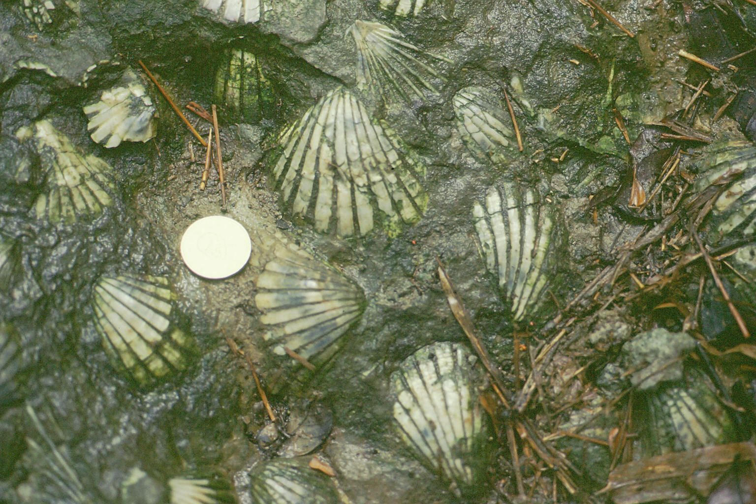
（七）礫石
排列方向性，粒徑變化，呈層厚度延伸…..
（八）沈積物
顏色，粒度，成分，分析

